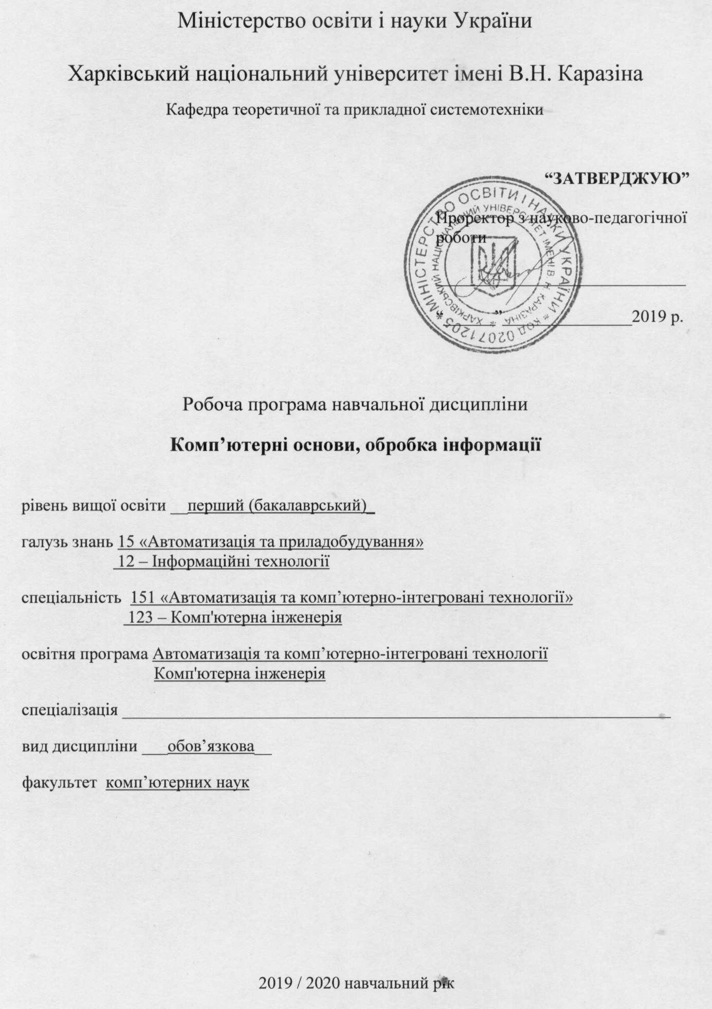

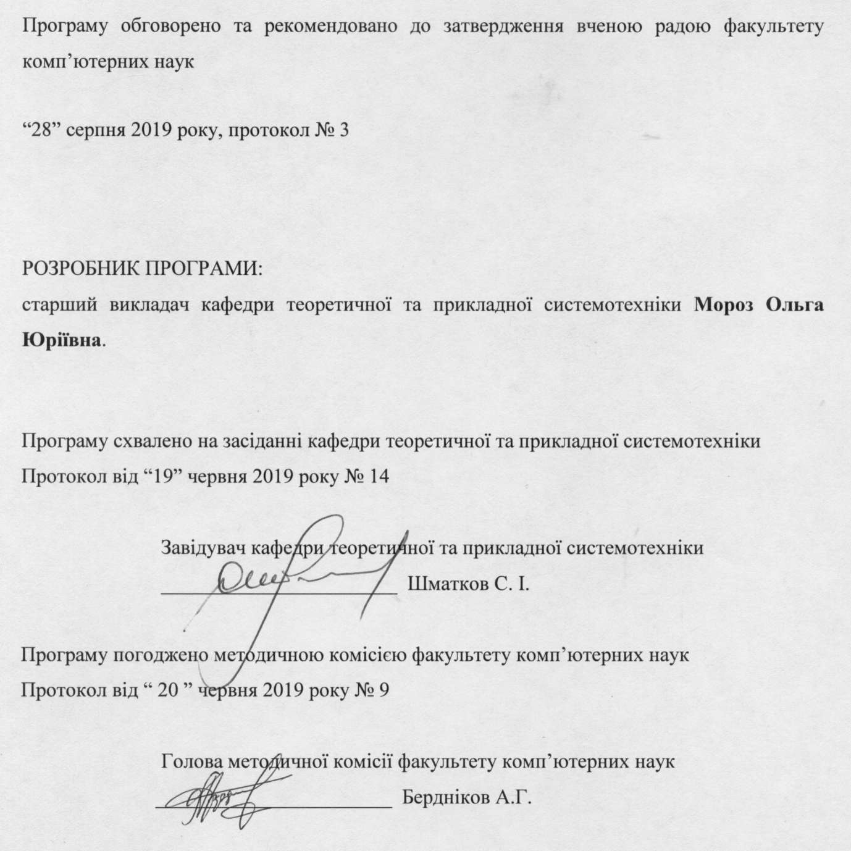
Вступ

Програма навчальної дисципліни «Комп’ютерні основи, обробка інформації» складена відповідно до освітньо-професійної програми підготовки першого (бакалаврського) рівня спеціальностей 151 «Автоматизація та комп'ютерно-інтегровані технології» та 123 «Комп'ютерна інженерія», освітніх програм «Автоматизація та комп'ютерно-інтегровані технології» та «Комп'ютерна інженерія».

1. Опис навчальної дисципліни

1.1. Мета викладання навчальної дисципліни
Мета навчальної дисципліни полягає в навчанні студентів використанню і додержанню вимог чинних державних стандартів при виконанні типових текстових та графічних документів, використанню багатих можливостей текстових та табличних процесорів з підготовки і представлення інформації, розширення знань та практичних навичок з переддрукової підготовки видань.

1.2. Основні завдання вивчення дисципліни
– ознайомлення з основними програмними засобами текстової та графічної обробки інформації;
– формування систематизованого уявлення про процеси підготовки текстових та графічних документів до друку;
– отримання практики в створенні текстових та графічних документів за допомогою програмного пакету Microsoft Office;
– вироблення навичок додержання державних стандартів при виконанні текстових та графічних документів.

1.3. Кількість кредитів – 6

1.4. Загальна кількість годин – 180

1.5. Характеристика навчальної дисципліни
Нормативна
Денна форма навчання | Заочна (дистанційна) форма навчання
Рік підготовки
1-й | 1 -й
Семестр
2-й | 2 -й
Лекції
32 год. | 2 год.
Практичні, семінарські заняття
16 год. | 2 год.
Лабораторні заняття
16 год. | год.
Самостійна робота
116 год. | 176 год.
Індивідуальні завдання
год.

1.6. Заплановані результати навчання
Згідно з вимогами освітньо-професійної програми,студенти мають досягти таких результатів навчання:
знати:
- особливості обробки текстової та графічної інформації;
- основні вимоги державних стандартів, що визначають процес обробки текстової та графічної інформації;
- види та особливості текстових редакторів та процесорів;
- види та особливості табличних процесорів;
- види комп’ютерної графіки;
- основні формати текстових та графічних файлів;
- основні моделі кольору, що використовуються під час комп’ютерної обробки графічних зображень;
- сутність додрукової підготовки текстів і графічних зображень;
- склад та особливості використання програм для обробки текстової та графічної інформації із складу офісного пакету Microsoft Office;
- основні типи графічних редакторів для обробки растрових, векторних та фрактальних зображень.
вміти:
- користуватися основними програмами Microsoft Office;
- створювати, редагувати та форматувати текстові, табличні і графічні документи за допомогою текстового процесора Microsoft Word, користуватися засобами запису формул, макросів та відображення організаційних і схематичних діаграм;
- створювати, редагувати та форматувати текстові, табличні і графічні документи за допомогою табличного процесора Microsoft Excel, виконувати математичні та статистичні розрахунки в середовищі Excel;
- створювати науково-технічні презентації за допомогою редактора презентацій Microsoft Power Point.
- оформляти типові науково-технічні документи у відповідності до вимог державних стандартів України.

2. Тематичний план навчальної дисципліни

Розділ 1. Основи комп’ютерної обробки графічної та текстової інформації.
Тема 1. Предмет, задачі і структура навчальної дисципліни «Комп’ютерні основи, обробка інформації».
Тема 2. Правила виконання і оформлення текстових документів.
Тема 3. Комп’ютерна обробка графічної інформації.
Тема 4. Особливості додрукової підготовки графічної інформації.
Тема 5. Створення документів за допомогою текстового процесора Microsoft Word офісного пакету Microsoft Office.
Тема 6. Робота з шаблонами, стилями, рисунками, текстовими ефектами та таблицями в Microsoft Wordофісного пакету Microsoft Office.
Тема 7. Основи роботи з програмами векторної графіки Draw та презентації Impress офісного пакету Microsoft Office.

Розділ 2. Особливості роботи з процесором електронних таблиць та базою даних офісного пакету Microsoft Office.
Тема 8. Основи роботи з процесором електронних таблиць Microsoft Excel офісного пакету Microsoft Office.
Тема 9. Вставка графічних документів і обробка статистичних функцій в Microsoft Excel офісного пакету Microsoft Office.
Тема 10. Основи роботи з базою даних Base офісного пакету Microsoft Office.

3. Структура навчальної дисципліни

Назви розділів і тем | Кількість годин
Назви розділів і тем | денна форма |  |  |  |  |  | заочна форма
Назви розділів і тем | усього | у тому числі |  |  |  |  | усього | у тому числі
Назви розділів і тем | усього | л | п | лаб. | інд. | с. р. | усього | л | п | лаб. | інд. | с. р.
1 | 2 | 3 | 4 | 5 | 6 | 7 | 8 | 9 | 10 | 11 | 12 | 13
Розділ 1. Основи побудови комп’ютерних систем управління.
Тема 1. Предмет, задачі і структура навчальної дисципліни «Комп’ютерні основи, обробка інформації» | 8 | 2 |  | 2 |  | 4
Тема 2. Правила виконання і оформлення текстових документів | 12 | 2 | 2 |  |  | 8
Тема 3. Комп’ютерна обробка графічної інформації | 12 | 2 |  | 2 |  | 8
Тема 4. Особливості додрукової підготовки графічної інформації | 12 | 2 | 2 |  |  | 8
Тема 5. Створення документів за допомогою текстового процесора Microsoft Word офісного пакету Microsoft Office | 12 | 2 |  | 2 |  | 8
Тема 6. Робота з шаблонами, стилями, рисунками, текстовими ефектами та таблицями в Microsoft Word офісного пакету Microsoft Office | 14 | 4 | 2 |  |  | 8
Тема 7. Основи роботи з програмами векторної графіки та презентації Power Point офісного пакету Microsoft Office | 14 | 2 | 2 | 2 |  | 8
Контрольна робота. | 6 |  | 2 |  |  | 4
Разом за розділом 1 | 90 | 16 | 8 | 8 |  | 58
Розділ 2. Особливості роботи з процесором електронних таблиць та базою даних офісного пакету Microsoft Office
Тема 8. Основи роботи з процесором електронних таблиць Microsoft Excel офісного пакету Microsoft Office | 26 | 4 | 2 | 2 |  | 18
Тема 9. Вставка графічних документів і обробка статистичних функцій в Microsoft Excel офісного пакету Microsoft Office | 28 | 6 | 2 | 2 |  | 18
Тема 10. Основи роботи з базою даних офісного пакету Microsoft Office | 32 | 6 | 2 | 4 |  | 20
Контрольна робота. | 4 |  | 2 |  |  | 2
Разом за розділом 2 | 90 | 16 | 8 | 8 |  | 58
Усього годин | 180 | 32 | 16 | 16 |  | 116

4. Теми практичних, лабораторних занять
№  з/п | Назва теми | Кількість  годин
1 | Створення документів за допомогою текстового процесора Microsoft Word офісного пакету Microsoft Office | 4
2 | Робота з шаблонами, стилями, рисунками, текстовими ефектами та таблицями в Microsoft Word офісного пакету  Microsoft Office | 6
3 | Основи роботи з програмами векторної графіки та презентації Power Point офісного пакету Microsoft Office | 6
4 | Основи роботи з процесором електронних таблиць Microsoft Excel офісного пакету Microsoft Office | 4
5 | Вставка графічних документів і обробка статистичних функцій в Microsoft Excel офісного пакету Microsoft Office | 6
6 | Основи роботи з базою даних | 2
7 | Робота з шаблонами, стилями, рисунками, текстовими ефектами та таблицями | 4
 | Разом | 32

5. Завдання для самостійної роботи

№  з/п | Види, зміст самостійної роботи | Кількість  годин
1 | Предмет, задачі і структура навчальної дисципліни | 4
2 | Правила виконання і оформлення текстових документів | 8
3 | Комп’ютерна обробка графічної інформації | 8
4 | Особливості додрукової підготовки графічної інформації | 8
5 | Створення документів за допомогою текстового процесора Microsoft Word офісного пакету Microsoft Office | 8
6 | Робота з шаблонами, стилями, рисунками, текстовими ефектами та таблицями офісного пакету Microsoft Office | 8
7 | Основи роботи з програмами векторної графіки Draw та презентації Impress офісного пакету Microsoft Office | 8
8 | Основи роботи з процесором електронних таблиць Microsoft Excel офісного пакету Microsoft Office | 18
9 | Вставка графічних документів і обробка статистичних функцій в Microsoft Excel офісного пакету Microsoft Office | 18
10 | Основи роботи з базою даних Base офісного пакету Microsoft Office | 20
 | Разом | 116

6. Індивідуальні завдання

(не має)

7. Методи контролю

Контроль засвоєння навчального матеріалу здійснюється шляхом:
– поточного контролю під час проведення лекційних занять;
– прийому та оцінювання звітів з виконання лабораторних робіт;
– проведення контрольного тестування результатів відпрацювання основних положень навчальної програми за навчальними розділами;
Для тем розділу 1 формами контролю навчальних здобутків студентів є якість відпрацювання матеріалу лабораторних занять №№ 1,2,3 та виконання контрольного тестового завдання № 1.
Для тем розділу 2 формами контролю навчальних здобутків студентів є якість відпрацювання матеріалу та звітів з лабораторних робіт №№ 4,5,6 та виконання контрольного тестового завдання № 2 і 3.
Мінімальна кількість балів, які повинен набрати студент для зарахування модулів:
Розділ 1 – 25 балів;
Розділ 2 – 35 балів;
Умовою допуску студента до підсумкового семестрового контролю (заліку) є наявність прийнятих і зарахованих звітів з лабораторних робіт і наявність мінімальної кількості балів (не менше ніж 30) з поточного тестування та контролю.
Підсумковий контроль (екзаменаційна робота) проводиться у вигляді тестування.
Згідно рішення кафедри теоретичної та прикладної системотехніки факультету комп`ютерних наук до екзамену не допускаються студенти, які мають заборгованість по лабораторним або тестовим контрольним роботам.
Максимальна кількість балів за результатами контролю поточної успішності складає 60 балів.
Максимальна кількість балів за результатами екзамену складає 40 балів

8. Схема нарахування балів

Поточний контроль, самостійна робота, індивідуальні завдання |  |  |  |  | Екзаменаційна робота | Сума
Розділ 1 | Розділ 2 | Контрольна робота, передбачена навчальним планом | Індивідуальне завдання | Разом | Екзаменаційна робота | Сума
Р1 | Р2 | 2 шт |  | 60 | 40 | 100
15 | 15 | 30
Р1, Р2 ... – розділи.
За розділом 1 студент отримує 15 балів за виконання лабораторних робіт 1, 2, 3.
За розділом 2 студент отримує 15 балів за виконання лабораторних робіт 4, 5, 6.

Критерії оцінювання знань студентів за лабораторні роботи
Визначення | Кількість балів
Завдання по лабораторній роботі виконане самостійно в повному обсязі. Звіт оформлений акуратно відповідно до вимог методичних вказівок. При захисті звіту показано розуміння суті і змісту проведених досліджень | 5
Завдання по лабораторній роботі виконане самостійно в повному обсязі. Звіт оформлений достатньо акуратно відповідно до вимог методичних вказівок. При захисті звіту були виявлені незначні помилки у знанні теоретичного матеріалу | 4
Завдання по лабораторній роботі виконане в повному обсязі. Звіт оформлений достатньо акуратно, в оформленні звіту є незначні недоліки. При захисті звіту були виявлені незначні помилки у знанні теоретичного матеріалу | 3
Завдання по лабораторній роботі виконане. Звіт оформлений з помилками і недоліками. При захисті звіту були виявлені помилки у знанні теоретичного матеріалу | 2
Завдання по лабораторній роботі виконане. Звіт оформлений з помилками і недоліками. При захисті звіту були виявлені суттєві помилки у знанні теоретичного матеріалу | 1

Критерії оцінювання знань студентів за контрольну роботу
Вимоги | Кількість балів
Повнота виконання завдання повна, студент здатен формулювати закони та закономірності, структурувати судження, умовиводи, доводи, описи. | 10-15
Повнота виконання завдання повна, студент здатен формулювати операції, правила, алгоритми, правила визначення понять. | 5-9
Повнота виконання завдання елементарна, студент здатен вибирати відомі способи дій для виконання фахових завдань. | 3-5
Повнота виконання завдання фрагментарна. | 1-2

Критерії оцінювання екзаменаційних робіт студентів
Вимоги | Кількість балів
Показані всебічні систематичні знання та розуміння навчального матеріалу; безпомилково виконані завдання. | 35-40
Показані повні знання навчального матеріалу; помилки, якщо вони є, не носять принципового характеру. | 30-35
Показано повне знання необхідного навчального матеріалу, але допущені помилки. | 20-30
Показано повне знання необхідного навчального матеріалу, але допущені суттєві помилки | 10-20
Показано недосконале знання навчального матеріалу, допущені суттєві помилки. | 5-10
Показано недосконале знання навчального матеріалу, допущені суттєві помилки, які носять принциповий характер; обсяг знань не дозволяє засвоїти предмет. | 1-5

Шкала оцінювання

Сума балів за всі види навчальної діяльності протягом семестру | Оцінка
 | для чотирирівневої шкали оцінювання | для дворівневої шкали оцінювання
90 – 100 | відмінно | зараховано
70-89 | добре | зараховано
50-69 | задовільно | зараховано
1-49 | незадовільно | не зараховано

9. Рекомендована література

Основна література
- Добринін С. В. Обробка графічної та текстової інформації: Навчально-методичний посібник. – Х.: “ХНУ", 2010. – с.
- Добринін С.В. Завдання та методичні вказівки до самостійної роботи студентів денної форми навчання з навчальної дисципліни «Обробка графічної та текстової інформації». – Х.: “ХНУ", 2009. – 16 с. Електронний варіант.
- Добринін С. В. Створення документів за допомогою текстового процесора Writer офісного пакету OpenOffice.org: Методичні рекомендації та завдання до лабораторних робіт. – Х.: "ХНУ", 2012. – 38 с. Електронний варіант.
- Добринін С. В. Робота з шаблонами, стилями, рисунками, текстовими ефектами та таблицями в Writer офісного пакету OpenOffice.org: Методичні рекомендації та завдання до лабораторних робіт. – Х.: "ХНУ", 2008. – 45 с. Електронний варіант.
- Добринін С. В. Основи роботи з програмами векторної графіки Draw та презентації Impress офісного пакету OpenOffice.org: Методичні рекомендації та завдання до лабораторних робіт. – Х.: "ХНУ", 2008. – 28 с. Електронний варіант.
- Добринін С. В. Основи роботи з процесором електронних таблиць Calc офісного пакету OpenOffice.org: Методичні рекомендації та завдання до лабораторних робіт. – Х.: "ХНУ", 2008. – 36 с. Електронний варіант.
- Добринін С. В. Вставка графічних документів і обробка статистичних функцій в Calc офісного пакету OpenOffice.org: Методичні рекомендації та завдання до лабораторних робіт. – Х.: "ХНУ", 2008. – 21 с. Електронний варіант.
- Добринін С. В. Основи роботи з базою даних Base офісного пакету OpenOffice.org: Методичні рекомендації та завдання до лабораторних робіт. – Х.: "ХНУ", 2012. – 36 с. Електронний варіант.
- Добринін С. В. Обробка графічної та текстової інформації: Навчально-методичний посібник. – Х.: “ХНУ", 2009. – 178 с.
- Бибик С.П., Сюта Г.М. Ділові документи та правові папери. – Х.: Вид. «Фоліо», 2006.
- Глушков С.В., Сурядный А.С. ПК для студента. – Х.: Изд. «Фолио», 2007.
- Дорош А.К., Ткаченко В.П., Челомбітько В.Ф. Обробка текстової інформації у видавничих системах. Частина 1. Теоретичні основи обробки текстової інформації: Навчальний посібник – Х.: Компанія СМІТ, 2007.
- Глушков С.В. и др. Компьютерная графика. – Х.: Изд. «Фолио», 2006.
- Волкотруб Г.Й. Стилістика ділової мови: Навчальний посібник. – К.: МАУП, 2002.
- ДСТУ 3008-95. Документація. Звіти у сфері науки і техніки. – К.: Держстандарт України, 1995.
- ГОСТ 2.105-95. Общие требования к текстовым документам. Межгосударствен-ный стандарт. – К.: Госстандарт Украины, 1996.
- Основы работы в OpenOffice. — М.: Открытые Системы, 2007.
- Руководство пользователя OpenOffice.org 2. - СПб.: БХВ-Петербург, 2007. – 320 с.
- Чернов Д. OpenOffice.org pro. Calc. Справочник функций. — М.: Инфра-Ресурс, 2011. — С. 531.

Допоміжна література
1 Петров М.Н., Молочков В.П. Компьютерная графика. Изд. «Питер», 2003.
2 Лядецький М.М., Хавронюк М.І. Типові договори, контракти, статути. – К.: Атіка, 2003.
3 ДСТУ ГОСТ 7.22:2004. Стандарты в сфере информации, библиотечного и из-дательского дела. – К.: Госстандарт Украины, 2004.
4 ДСТУ 4163-2003.Уніфікована система організаційно-розпорядчої документації. – К.: Держстандарт України, 2003.
5 Козодаев Р., Маджугин А. OpenOffice.org 3. Полное руководство пользователя. — СПб.: БХВ-Петербург, 2009.
10. Посилання на інформаційні ресурси в Інтернеті, відео-лекції, інше методичне забезпечення

- http://pek.nau.edu.ua/specialty/35-kompyuterna-obrobka-tekstovoyi-grafichnoyi-ta-obraznoyi-informaciyi
- http://ela.kpi.ua/handle/123456789/4900
- http://lpkuad.com/abiturients/komp%E2%80%99yuterna_obrobka_tekstovoji_grafichnoji_ta_obraznoji_informacziji.html
- http://files.stroyinf.ru/Data1/4/4558/
- http://www.novsu.ru/file/1142825

